使用“泰安健康”公众号内电子健康卡挂号患者，可在“泰安健康”公众号内查询发票及收费明细，具体流程如下：
- 微信搜索泰安健康或扫描下方二维码进入“泰安健康”公众号



- 点击下方“就医服务”后选择“电子发票，进入“电子票夹”小程序

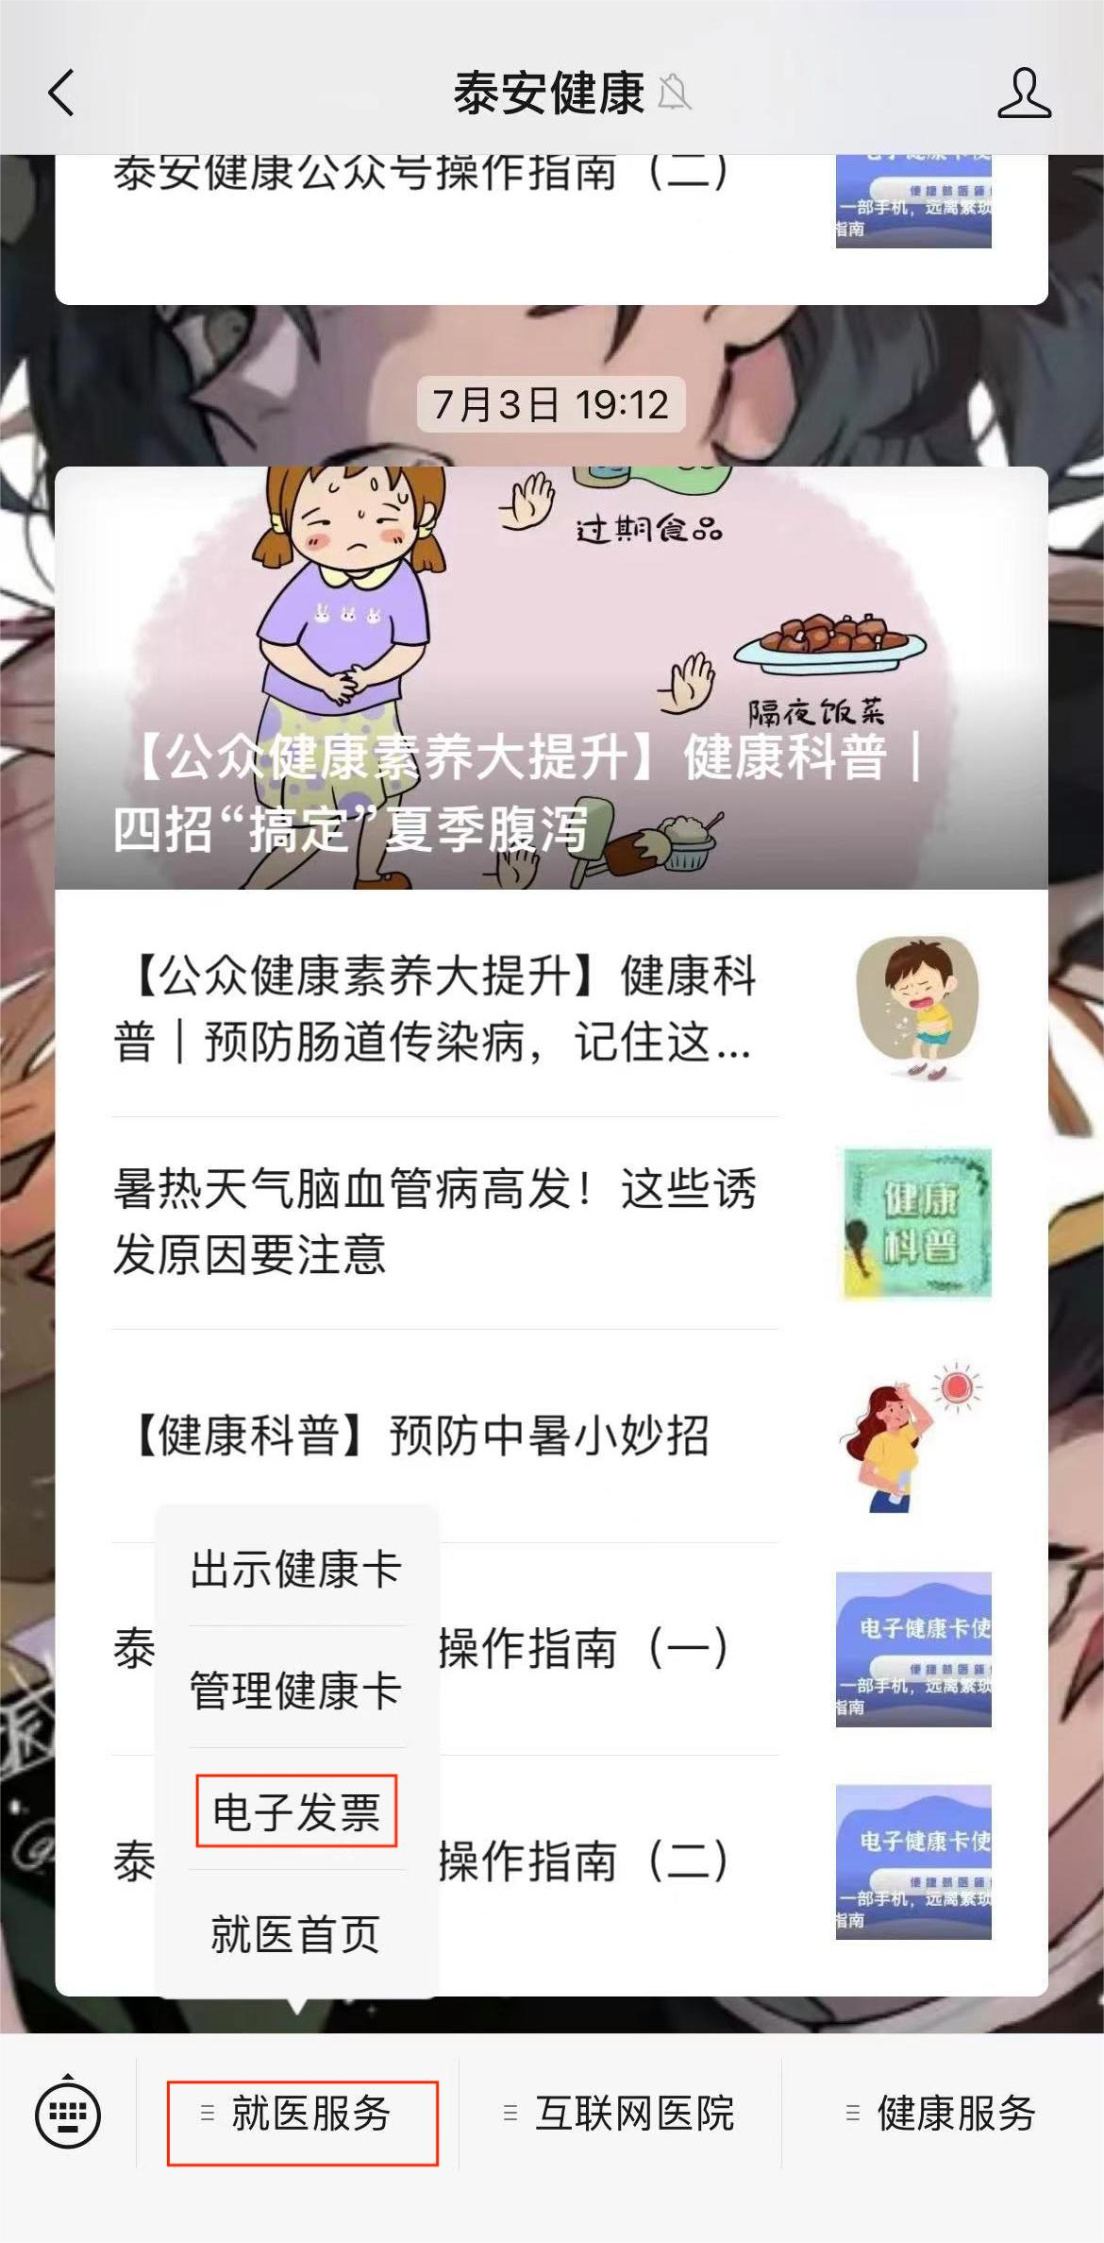
- 首次进入需要登录，点击下方登录按钮，跳转后勾选下方协议后选择登录方式
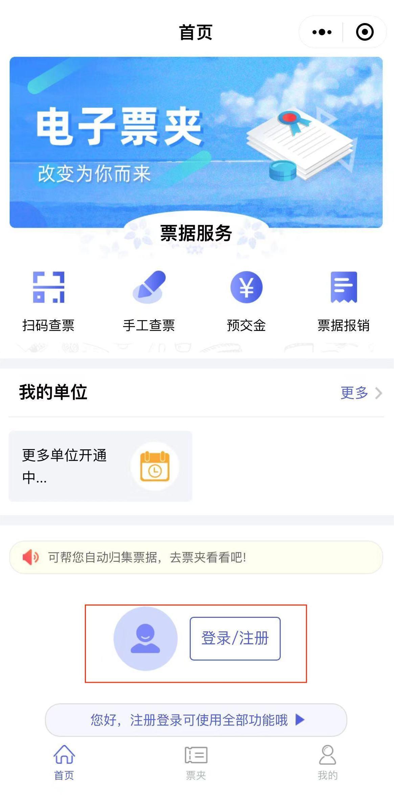

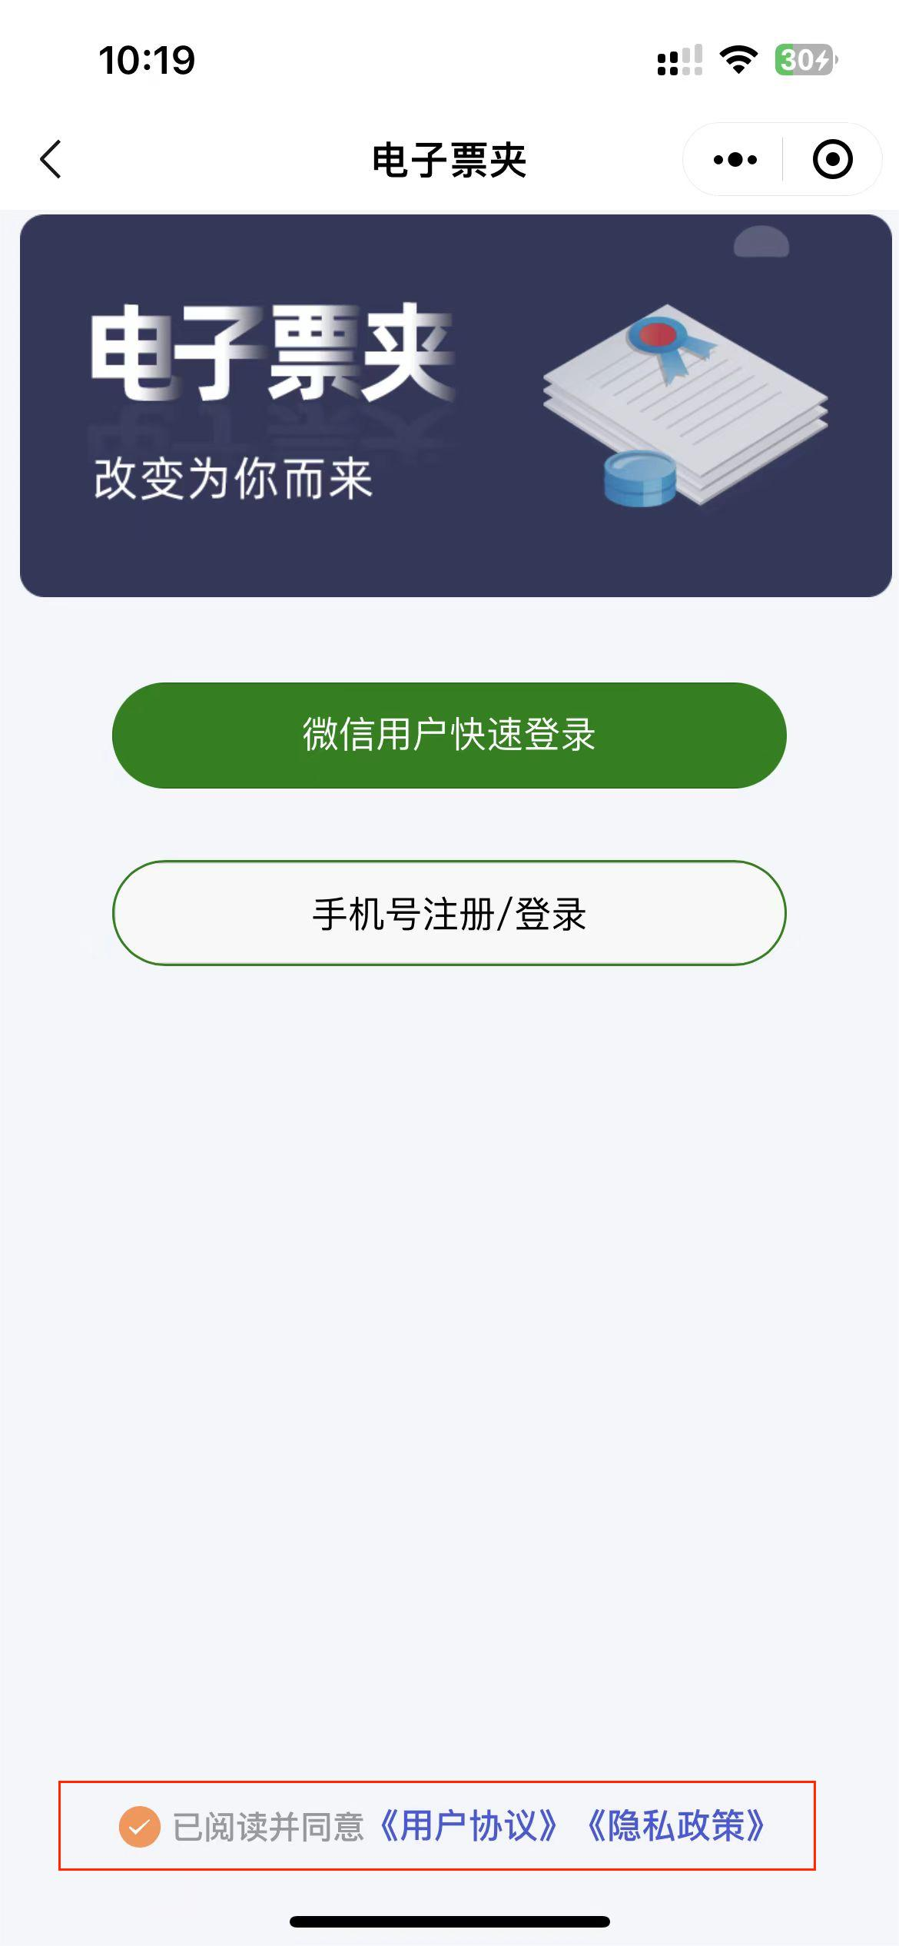
- 登录后点击下方中间“票夹”
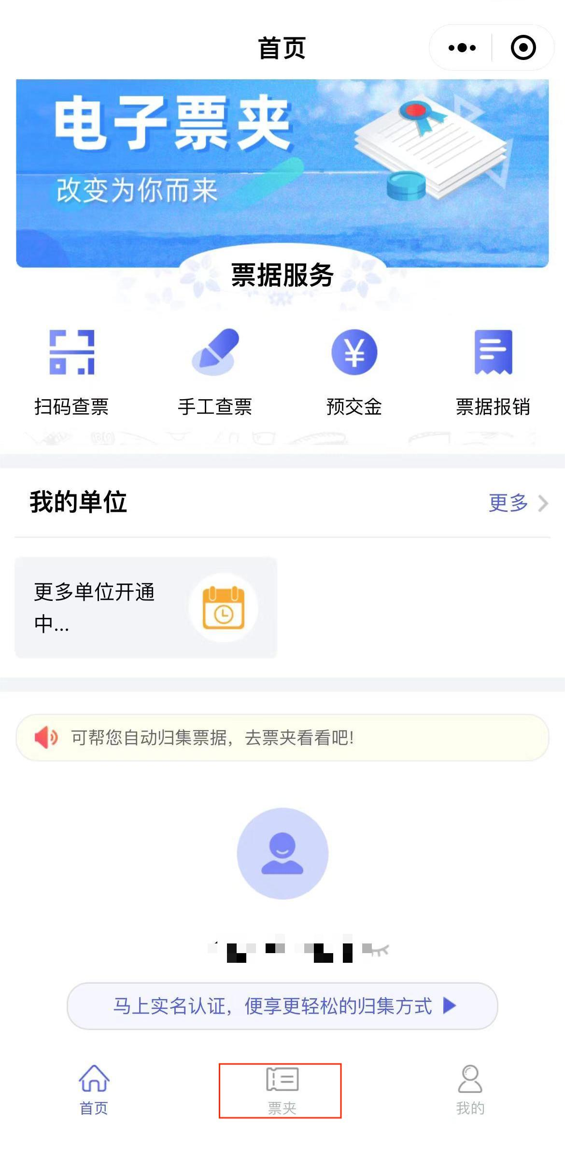
五.进入“票夹”后,找到需要查询的缴费记录，点击进入票据详情。
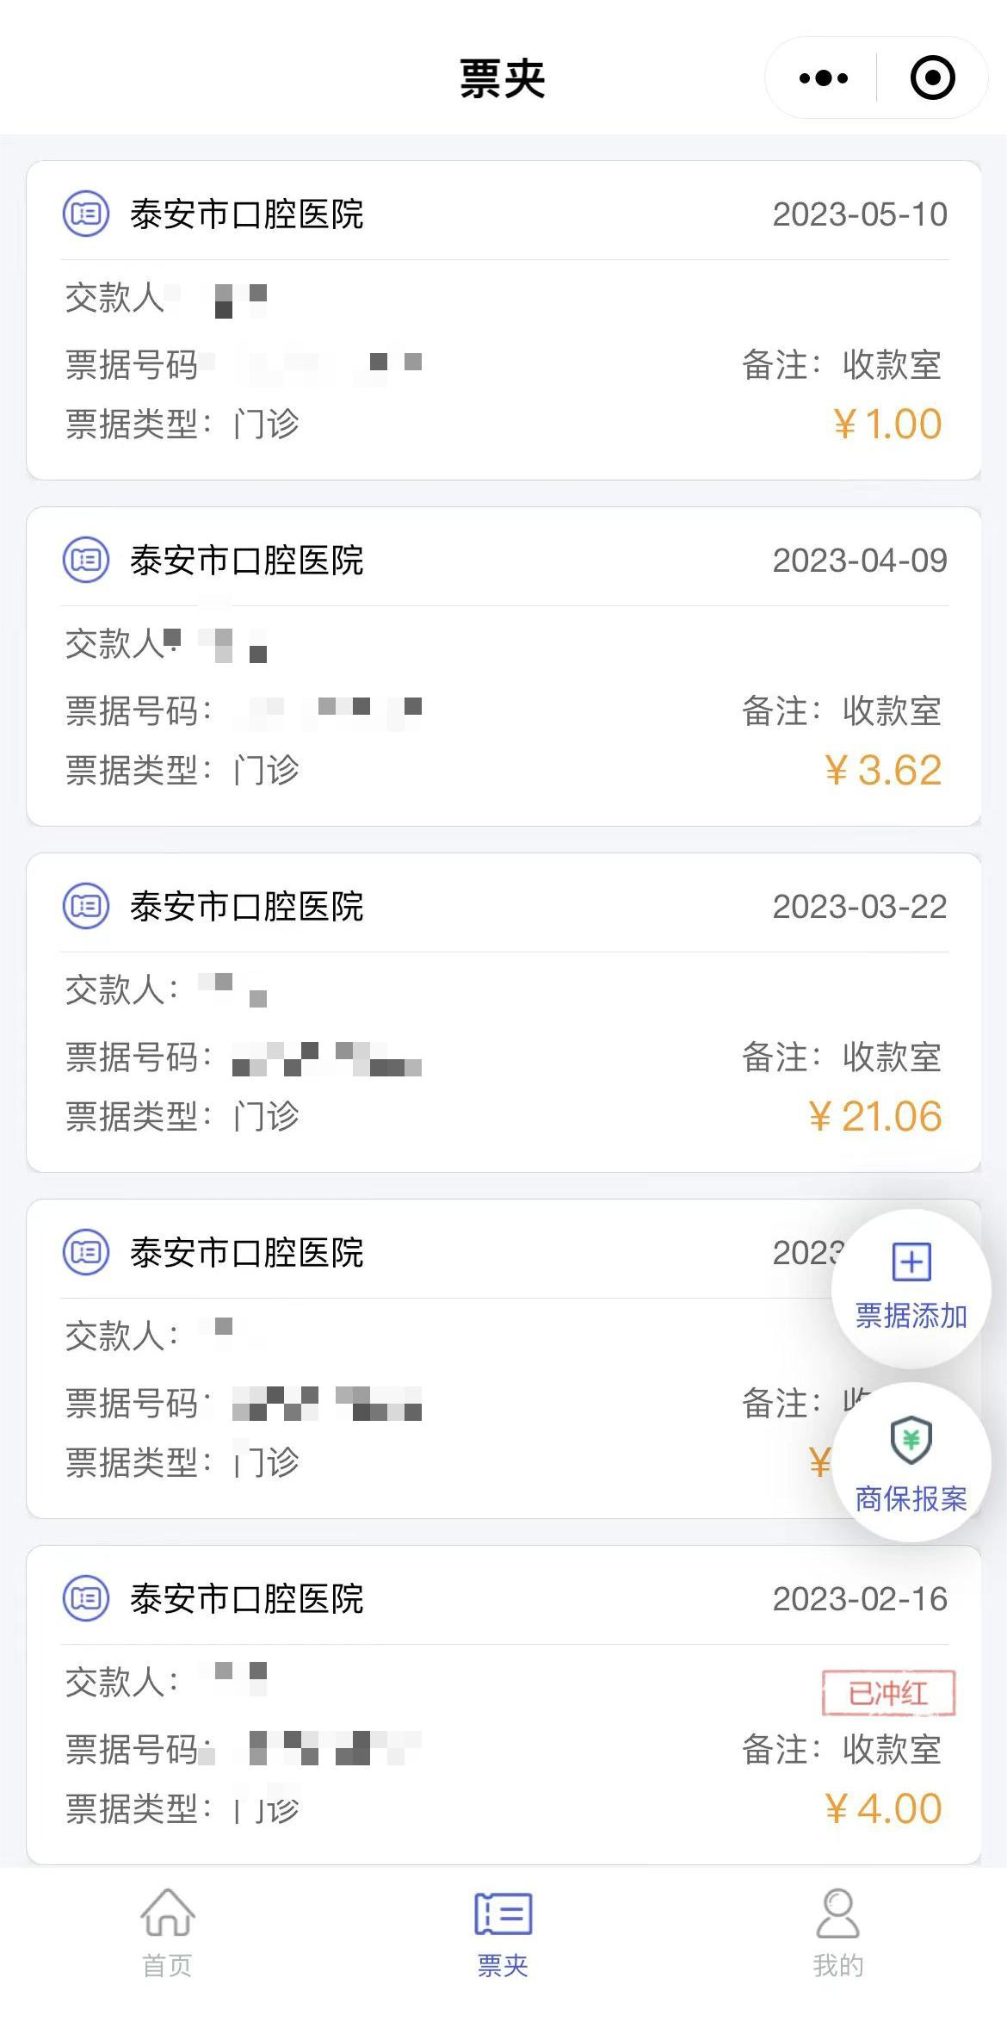
六.进点击进入票据详情后，点击“查看电子票”进行发票查询
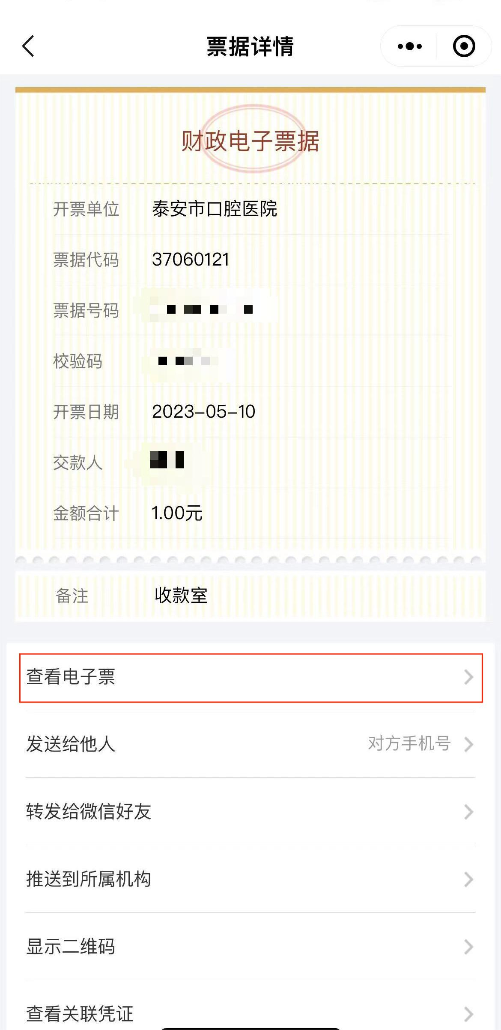
七.进入发票查询页面后，如需查询相应消费明细，点击下方查看收费明细进行查询，显示如下：
